База данных StorageLT предназначена для хранения сведений о складах определённой организации, хранящихся на них товарах и складском персонале. Предполагается, что все склады принадлежат одной компании и расположены в одном городе.

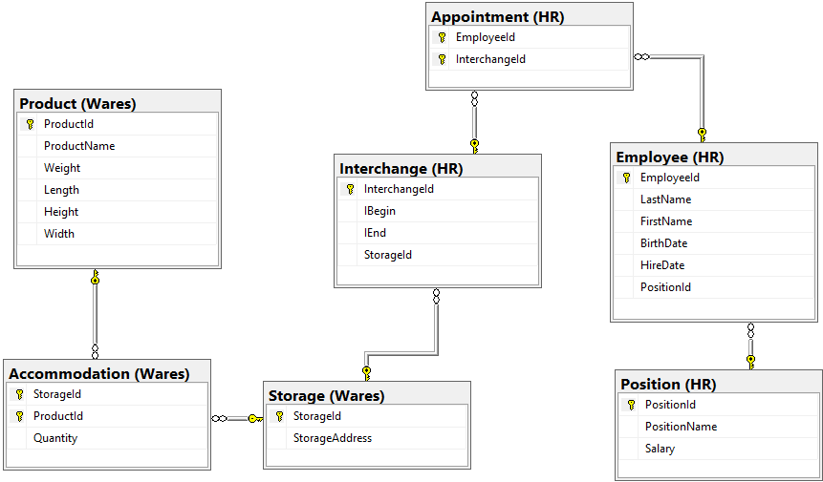

ER модель базы данных

Схемы базы данных

HR – сведения о обслуживающем склады персонале, включая занимаемые должности и распределением по сменам на складах.

Wares – сведения о складах и хранящихся на них товарах.

Таблицы базы данных

Position – справочник принятых в организации должностей сотрудников склада.

Employee – сведения о сотрудниках организации.

Interchange – смены для работы на складах, при условии что смена длится от 8 до 24 часов и на складе может работать только одна смена.

Appointment – распределение сотрудников по сменам, сотрудник может работать в разных сменах на разных складах при условии что интервал между сменами для конкретного сотрудника, должен составлять не менее 7 часов 59 минут.

Storage – сведения о складах.

Product – сведения о товарах.

Accommodation – сведения о хранящихся на складах продуктах, учитывая количество продукции.

|  |  |  |  |
| --- | --- | --- | --- |
| Таблица | Атрибут | Тип T-SQL | Описание |
| Position | PositionId | INT | Уникальный идентификатор должности |
|  | PositionName | VARCHAR(50) | Название должности |
|  | Salary | NUMERIC(9, 2) | Соответствующий должности оклад |
| Employee | EmployeeId | INT | Уникальный идентификатор сотрудника |
|  | LastName | VARCHAR(50) | Имя сотрудника |
|  | FirstName | VARCHAR(50) | Фамилия сотрудника |
|  | BirthDate | DATE | Дата рождения сотрудника |
|  | HireDate | DATE | Дата найма |
|  | PositionId | INT | Идентификатор занимаемой должности |
| Interchange | InterchangeId | INT | Уникальный идентификатор смены |
|  | IBegin | SMALLDATETIME | Дата начала смены |
|  | IEnd | SMALLDATETIME | Дата окончания смены |
|  | StorageId | INT | Идентификатор склада, на котором будет работать смена |
| Appointment | EmployeeId | INT | Идентификатор сотрудника, назначенного на смену |
|  | InterchangeId | INT | Идентификатор смены, на которую осуществляется назначение сотрудников |
| Storage | StorageId | INT | Уникальный идентификатор склада |
|  | StorageAddress | VARCHAR(255) | Адрес склада |
| Product | ProductId | INT | Уникальный идентификатор товара |
|  | ProductName | VARCHAR(50) | Название товара |
|  | Weight | NUMERIC(7, 2) | Вес товара в упаковке |
|  | Length | NUMERIC(5, 2) | Длинна товара в упаковке |
|  | Height | NUMERIC(5, 2) | Высота товара в упаковке |
|  | Width | NUMERIC(5, 2) | Ширина товара в упаковке |
| Accommodation | StorageId | INT | Идентификатор склада, на котором присутствует товар |
|  | ProductId | INT | Идентификатор товара, имеющегося на складе |
|  | Quantity | SMALLINT | Количество товара на определенном складе |

Функции

|  |  |  |
| --- | --- | --- |
| Название | Тип возвращаемого значения | Описание |
| Wares.all_products | Таблица(название продукта, адрес склада, количество) | Возвращает количество товаров на всех складах, если товар отсутствует на складе (в Accommodation нет пары товар-склад) – все равно отобразит данные склад и товар с количеством 0. |
| Wares.product_quantity | Скаляр, INT | Возвращает суммарное количество определенного товара с учетом всех складов |
| Wares.product_quantity_string | Скаляр, VARCHAR(5) | Возвращает суммарное количество определенного товара с учетом всех складов в виде строки формата  <название товара>: <количество> |

Пользователи уровня базы данных

Manager (менеджер) – занимается организацией персонала и назначением на смены. Имеет доступ на чтение на все таблицы в схеме HR, а также чтение на Wares.Storage. Может вносить сведения о новых сотрудниках/удалять сотрудников в Employee, но не может изменять дату рождения и дату найма. Не может изменять имеющийся перечень должностей в Hr.Position(только чтение), но может назначить должность сотруднику или сменить должность. Составляет график смен и назначает на них сотрудников – полный доступ к таблицам HR.Appointment и HR.Interchange.

Operator (оператор склада) – занимается приемкой и передачей товаров на складе, имеет - чтение на все таблицы в схеме Wares. Полный доступ к таблице Product и Accommodation (вставка, удаление, обновление). Storage – только чтение.

Customer (клиент) – конечный пользователь, не имеет доступа ни к одной из таблиц, но может воспользоваться имеющимися функциями для определения наличия/количества товара на складе. Способен выполнять только функции: Wares.all_products, Wares.product_quantity, Wares.product_quantity_string.